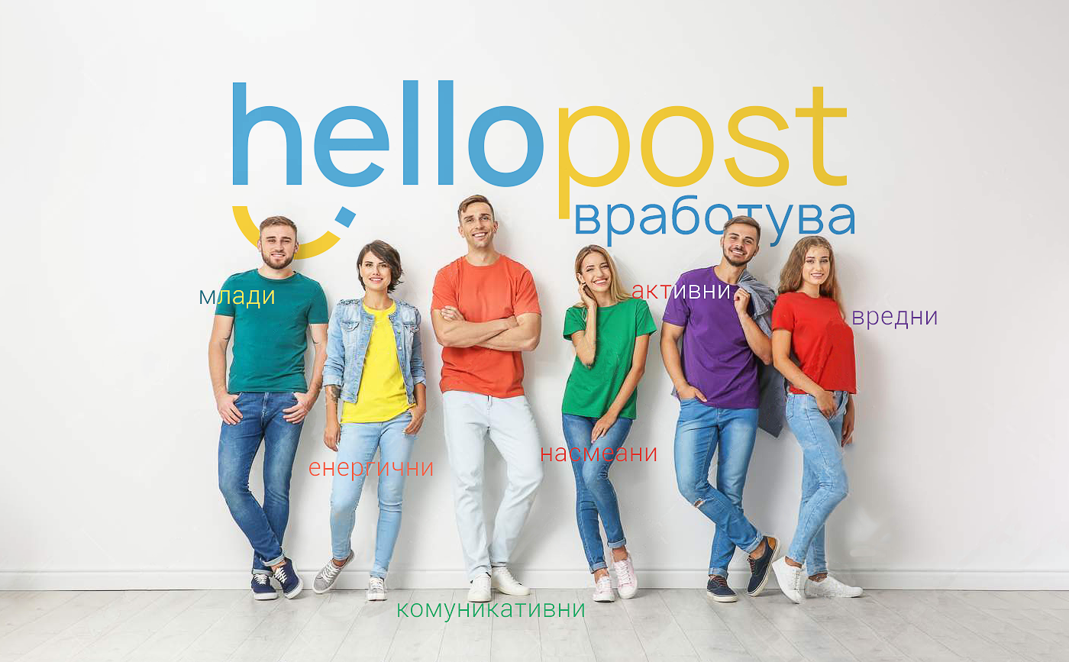

Новиот лидер на пазарот на поштенските услуги, најголемата интернационална специјализирана компанија за достава во Република Македонија, има потреба од проширување на тимот во Скопје на позицијата:

Курир за реон Скопје

Доколку сте заинтересирани за работа која не се извршува во затворена просторија, доколку сакате работа во движење и комуникација со луѓе, сакате динамика во работните задачи и го обожувате возењето во Скопскиот сообраќај тогаш сте на вистинскиот оглас за работа

Квалификации:

- Одлично познавање на градот Скопје и околните места
- Возачка дозвола Б категорија
- Искуство со користење на мобилен уред

Опис на работни задачи:

- Достава на пратки на терен, со користење на службено возило
- Грижа за опремата за работа
- Предавање и примање на поштенски пакети

Нудиме:

- Одлични современи работни услови
- Фиксна плата + мотивирачки бонус за работна успешност
- Пријатна работна атмосфера

Доколку сакате предизвик, лесно се прилагодувате, имате позитивен и професионален пристап кон работата Ве молиме испратете ја Вашата апликација (CV) преку полето АПЛИЦИРАЈ, со назнака „ Курир” во насловот на пораката.

Напомена:

- САМО апликациите кои ќе влезат во потесен круг, ќе бидат контактирани.
- Апликациите без назнака нема да бидат разгледани!
- Потребно е кандидатот да е со место на живеење во Скопје

